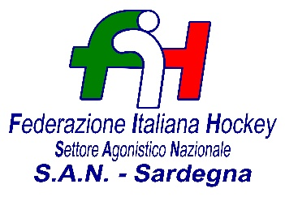

Bra, 22 Gennaio 2025

**COMUNICATO UFFICIALE N. 016 – PROVVEDIMENTO PER RITIRO DA CAMPIONATO U14 MASCHILE**

**A SEGUITO COMIICAZIONE PERVENUTA DALLA SOC. POL. FERRINI RELATIVA AL LORO RITIRO DAL CAMPIONATO U14 MASCHILE VIENE COMMINATA AMMENDA PARI A:**

**EURO 50,00 (euro 100,00 – 50%) PER RITIRO A CALENDARIO DEFIITIVO EMESSO**

Cordiali Saluti

Cocco Felicita

|  |  |  |  |  |
| --- | --- | --- | --- | --- |
| *Felicita COCCO* |  | |  | | --- | |  | |  |
| ***Tel.*** *347/1106091* ***e-mail:*** *sansardegna@federhockey.it* | CONI_FEDERAZIONE_SPORTIVA_CMYK |  |  |
| *Partita Iva 01384511000 – Cod. Fiscale 05288960585* |  |  |  |